PROCESO DE GESTIÓN DE FORMACIÓN PROFESIONAL INTEGRAL
Documento de Apoyo No. 18.1 – Teleoperación del robot: teclado, celular (App web) y alternativas a ROS-Mobile.
Duración Estimada: 1 hora.
Sesión: Día 4 – 05/11/2026, bloque 4 (5:30 p.m. – 6:00 p.m.) y durante el mapeo (DA-16.1).
Relación con la Guía de Aprendizaje: Actividad 3.3.5 – carpeta «18. TELEOPERACIÓN ROBOT ROS 2» (antes «ROS MOBILE»).
Diseñado por: Julián René Cháux Cedeño (versión 2026, actualizada a ROS 2 Humble).

Nombre del participante: ____________________________________ Fecha: ____________________

1. ¿QUÉ PASÓ CON ROS-MOBILE?
La versión anterior usaba la aplicación Android ROS-Mobile [2], [4]. Esa aplicación se conecta a un maestro de ROS 1 (ROS_MASTER_URI) y no habla DDS, por lo que no funciona directamente con ROS 2. Usarla exigiría mantener un puente ROS 1 ↔ ROS 2, que no se justifica en esta versión. Se reemplaza por una página web servida por el propio sistema, que funciona en cualquier celular con navegador.
Tabla 1. Opciones de teleoperación en ROS 2.
Opción | Equipo | Ventajas | Cuidados
teleop_twist_keyboard | PC o terminal SSH | Estándar, ajusta velocidades con q/z | La terminal debe tener el foco
App web mr_logistics (página «Mover el robot») | Celular / PC | Sin instalar nada; bloqueada si hay un pedido en curso | Solo en la red del laboratorio; token opcional
Mando USB (teleop_twist_joy) | PC o robot | Control fino | Requiere configurar el botón de habilitación

2. TECLADO
ros2 run teleop_twist_keyboard teleop_twist_keyboard
ros2 run teleop_twist_keyboard teleop_twist_keyboard --ros-args -r cmd_vel:=/mr/cmd_vel # robot con namespace mr

teleop_twist_keyboard [1] publica geometry_msgs/Twist en cmd_vel. mr_base limita velocidades (DA-11.1) y frena si deja de recibir órdenes durante 0,5 s.

3. CELULAR: APP WEB
web_app (Flask [3]) forma parte de la App logística del DA-20.1 [5]. La página «Mover el robot» envía la orden mientras se mantiene presionada una flecha (10 veces por segundo) y, al soltarla, envía cero. El servidor limita la velocidad (0,25 m/s y 1 rad/s) y rechaza la teleoperación si hay un pedido activo.
ros2 launch mr_logistics logistica.launch.py # en el PC o en la AGX Orin
hostname -I # IP del equipo, p. ej. 192.168.0.101
# En el celular conectado a la red ROBOTS: http://192.168.0.101:8080/teleop

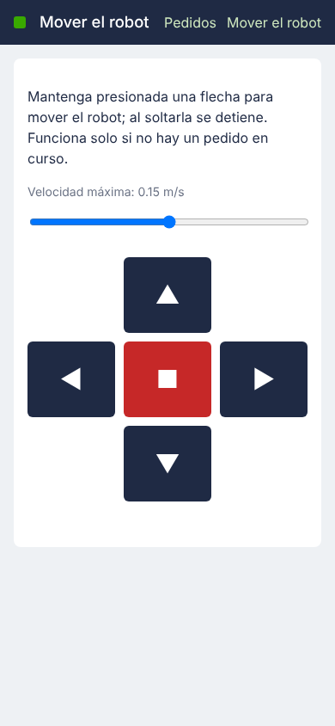
Figura 1. Página «Mover el robot» en un celular (captura del sistema en ejecución).
Validación: en el robot virtual, dos segundos de «avanzar» a 0,15 m/s desplazaron el robot 0,375 m (incluye la rampa de frenado); el botón «Detener robot» canceló una navegación en curso.
Seguridad:
La App no exige usuario ni contraseña por defecto: úsela solo en la red del laboratorio o defina el parámetro access_token (DA-20.1). El paro de emergencia físico del robot sigue siendo la protección principal.

Insertar imagen:
Captura de su celular controlando el robot.

REFERENCIAS
[1] ROS 2, teleop_twist_keyboard (Humble 2.4.1). [En línea]. Disponible: https://github.com/ros2/teleop_twist_keyboard
[2] N. Rottmann, N. Studt, F. Ernst y E. Rueckert, "ROS-Mobile: An Android application for the Robot Operating System," arXiv: 2011.02781, 2020. Repositorio: https://github.com/ROS-Mobile/ROS-Mobile-Android
[3] Pallets Projects, Flask Documentation. [En línea]. Disponible: https://flask.palletsprojects.com/
[4] J. R. Cháux Cedeño, Robótica básica – Semana 2: construcción y programación de un robot móvil con ROS Melodic (versión anterior de esta transferencia, documentos de apoyo 8 a 18), SENA, 2022–2025.
[5] J. R. Cháux Cedeño, mr_ws – espacio de trabajo ROS 2 del robot móvil diferencial (material de esta transferencia, licencia Apache-2.0), 2026.

